Физико-технический факультет Университета ИТМО
Physics and Engineering Department of ITMO University

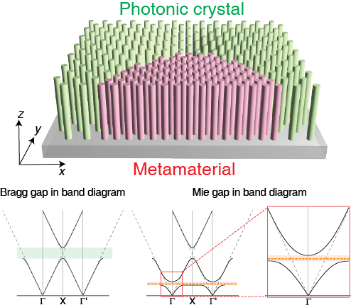
1.Название: Теория фотонных структур
Course title: Photonic structure theory

2. Лектор: Михаил Валерьевич Рыбин
Ассистенты: Алексей Андреевич Дмитриев
Lecturer: Mikhail Rybin
Assistants: Alexey Dmitriev

3. Краткая аннотация:
В оригинальном курсе «Теория фотонных структур» студентам предлагается познакомиться с современными теоретическими методами расчета электромагнитных свойств фотонных структур. При этом сложность излагаемых походов увеличивается по мере изучения материала. На лекциях приводятся: метод матриц переноса для расчета спектров пропускания и отражения, метод плоских волн для вычисления фотонных зонных структур одно-, двух- и трехмерных фотонных кристаллов и метаматериалов, мультипольные методы вычисления рассеяния Ми на одиночных частицах, а также теория многоволнового рассеяния для расчета распределения полей на кластерах отдельных частиц, а также на периодических структурах. На практических занятиях студенты реализуют теоретические подходы для лучшего усвоения материала.

Short annotation:
Introduce modern theoretical methods for calculating optical properties of photonic structures. The difficulty of material is increasing during the semester. The lectures cover a number of widely applicable theoretical methods including: the transfer-matrix method for calculating transmission and reflection spectra, the plane wave expansion method for calculation photonic band structures of one-, two- and three-dimension photonic crystals and metamaterials, the multipolar approach to Mie scattering calculation on a single particle and the rigorous multiple scattering theory for simulation of the electromagnetic field scattering on clusters of particles and periodic systems. Home tasks prepare students for practical use and development of computational engineering in their own research and future work.

4. Название программы и семестр: Физика полупроводников, 1й семестр
Study program and semester: Physics of semiconductors, 1st semester

5. Детальное описание курса с разбиением по лекциям/семинарам/практикам:

Часть I. Задачи на пропускание и отражение. Собственные состояния структур.
1 | Введение: основы электродинамики | лекция
2 | Метод матриц переноса | лекция
3 | Расчет спектров пропускания/отражения методом матриц переноса | практика
4 | Фотонные зонные структуры одномерных фотонных кристаллов | лекция
5 | Расчет зонных структур методом матриц переноса | практика
6 | Фотонные зонные структуры двумерных и трехмерных структур | лекция
7 | Расчет зонных структур двумерных фотонных кристаллов | практика
Часть II. Задачи рассеяния
8 | Введение: функции Грина для уравнений электродинамики | лекция
9 | Расчет дифракции электромагнитной волны на системе рассеивателей в борновском приближении | лекция
10 | Расчет дифракции электромагнитной волны на двумерной решетке | практика
11 | Двумерный случай: мультипольное разложение, задача Ми | лекция
12 | Вычисление спектров рассеяния на протяженном цилиндре | практика
13 | Трехмерный случай: мультипольное разложение, задача Ми | лекция
14 | Вычисление спектров рассеяния на сферической частице | практика
15 | Резонансы в фотонике. Метод связанных диполей. | лекция
16 | Вычисление рассеяния на двух сферических частицах. | практика
17 | Теория многократного рассеяния | лекция

Detailed content and structure with sectioning of lectures/seminars:
Part I. Transmission and reflection problems. Eigenvalue problems.
1 | Introduction: basics of electrodynamics | lecture
2 | Transfer matrix method | lecture
3 | Simulation of transmission/reflection spectra by transfer matrix method | practice
4 | Photonic band structures of periodic layered systems | lecture
5 | Calculations of photonic band structures by transfer matrix method | practice
6 | Photonic band structures of periodic two- and three-dimensional systems | lecture
7 | Calculations of photonic band structures of two-dimensional structures | practice
Part II. Scattering problems
8 | Introduction: Green’s function of electrodynamics equations. | lecture
9 | Diffraction of electromagnetic waves on a system of scatterers in Bohr approximation | lecture
10 | Simulation of diffraction patterns of two-dimensional srtructures | practice
11 | Two-dimensional case: multipole expansion and Mie problem | lecture
12 | Simulation of scattering on infinite rod | practice
13 | Three-dimensional case: multipole expansion and Mie problem | lecture
14 | Simulation of scattering on spherical particle | practice
15 | Resonances in photonics. Coupled dipoles method | lecture
16 | Simulation of scattering on pair of spherical particle | practice
17 | Rigorous multiple scattering theory | lecture

6. Рекомендованная литература:
Textbooks:

1) Joannopoulos, J. D., Johnson, S. G., Winn, J. N. & Meade, R. D. Photonic Crystals: Molding the Flow of Light 2nd edn (Princeton Univ. Press, 2008).
2) Дж. Джексон «Классическая электродинамика», Мир, 1965.
3) М. Борн, Э. Вольф «Основы оптики», Наука, 1973.
4) А. Ярив, П. Юх «Оптические волны в кристаллах», Мир, 1987.
5) Климов В.В. Наноплазмоника, 2010, Лань, https://e.lanbook.com/book/2204?category_pk=923#book_name

7. Предварительно пройденные курсы, необходимые для изучения предмета: методы математической физики, основы линейная алгебра, электродинамика, основы программирования.
Course prerequisites: methods of mathematical physics, introduction to linear algebra, electrodynamics, introduction to programming.

8. Тип самостоятельных заданий:
Assignments:
См прикрепленный файл.

9. Как оценивается успеваемость по курсу:
Максимальное количество баллов за курс | 100
Максимальное количество баллов за решение задач | 40
Максимальное количество баллов за выступление на семинарах | 0
Максимальное количество баллов за практическую работу | 0
Максимальное количество баллов за финальный устный экзамен | 60

Grading policy:
Highest final grade for the course | 100
Highest final grade for the problem solving | 40
Highest final grade for the talk at the seminars | 0
Highest final grade for the practicum | 0
Highest final grade for the final oral exam | 60

10. Дополнительные комментарии:
Additional comments:
Курс преподается параллельно с курсом «Фотоника», преподаватель – М.Ф.Лимонов
The course is offered in parallel with the course "Photonics" (Prof. M. Limonov)

